Inkomen en belasting
Opdracht 3.1
Hugo woont en werkt in een bepaald land. In dit land gelden de volgende regels rond belastingheffing. Over loon dat je ontvangt, betaal je loonheffing. De loonheffing bestaat uit belastingen en premies volksverzekeringen. De loonheffing bedraagt 30% van het loon en wordt op voorhand door de werkgever ingehouden. Wat je ontvangt is niet het brutoloon maar het nettoloon (dat is brutoloon min de loonheffing). Op het einde van het jaar wordt nagegaan of de loonheffing juist was. Als je teveel loonheffing hebt betaald kun je dat terugvorderen, heb je te weinig betaald dan moet je alsnog bijbetalen. Hugo krijgt een algemene heffingskorting van € 2.000 en een arbeidskorting van € 1.500.

Hugo werkte van januari tot en met augustus fulltime en verdiende daarmee € 2.000 bruto per maand. Sinds september studeert Hugo en werkt hij nog maar 15 uur per week. Zijn brutoloon bedraagt nu € 800 per maand. Maandelijks is er telkens € 400 aan loonheffing ingehouden door zijn baas.
a. Bereken de ingehouden loonheffing op jaarbasis.
b. Bereken de totale loonheffing die Hugo moet betalen.
c. Hoeveel loonheffing kan Hugo terugvorderen?
d. Hoeveel loonheffing betaalt Hugo gemiddeld over zijn brutoloon?

Opdracht 3.2
Pieter de Graaf woont en werkt in een bepaald land. Hij heeft een brutoloon van € 40.000. Hij heeft € 2.000 aan aftrekposten voor reiskosten en giften aan goede doelen.
De inkomensheffing in dit land heeft vier schijven:
Schijf | omvang schijf | percentage inkomensheffing
1 | € 15.884 | 32,9%
2 | € 12.966 | 38,4%
3 | € 20.613 | 42%
4 | rest van inkomen | 52%
De algemene heffingskorting bedraagt € 1.990.
De arbeidskorting bedraagt € 3.510.
a. Bereken de inkomensheffing van Pieter de Graaf.
b. Bereken het gemiddeld heffingstarief van Pieter.
c. Bepaal het marginaal heffingstarief van Pieter.

Paul, de broer van Pieter, heeft een eigen bedrijf en een winst van € 95.000. Hij woont in een riante villa waarop een hypotheek rust. De hypotheekrenteaftrek bedraagt € 12.500.
Paul kan nog meer aftrekposten opvoeren. Hij reist veel voor zijn werk en heeft daarmee een aftrekpost van € 3.500 per jaar. Verder gaf hij € 2.400 uit aan bijscholing. Paul heeft alleen een arbeidskorting van € 250.
De belastingdienst rekent een eigenwoningforfait van € 900 per jaar.
d. Waarom heeft Paul geen algemene heffingskorting?
e. Bereken de inkomensheffing van Paul.
f. Bereken het gemiddelde heffingstarief van Paul.

Stel dat de arbeidskorting wordt verhoogd met € 100.
g. Maakt dit het absolute verschil tussen de netto-inkomens van Pieter en Paul groter of kleiner, of blijft dit gelijk?
h. Werkt deze maatregel nivellerend of juist niet? Verklaar het antwoord.

Opdracht 3.3 De financiën van Marjos
Een land kent een progressief stelsel voor de inkomensheffing.
Hieronder zie je de verschillende schijven met de daarbij behorende heffingspercentages over jaar 1 en jaar 2. Deze worden toegepast op het belastbaar inkomen.

 | Schijven |  | Percentage
eerste schijf | € 0 t/m € 68.507 | 37,1 %
tweede schijf | > € 68.507 | 49,5 %

Dit belastingstelsel kent ook een heffingskorting. Stel dat deze heffingskorting € 3.000 is voor Marjos. Zij had in jaar 1 een belastbaar inkomen van € 75.000. Zij woonde eerst in een huurhuis en betaalde in jaar 1 € 1.000 huur per maand. Ze vond dat ze teveel belasting moest betalen. Op 1 januari van jaar 2 koopt ze een huis dat ze betaalt met een hypotheek van € 240.000 met een jaarlijkse rente van 4%. Zij lost jaarlijks op het eind van het jaar € 8.000 af. De aankoop van het huis zorgt in jaar 2 voor een flinke aftrekpost en een belastingvoordeel. Het percentage van de hypotheekrenteaftrek is maximaal 43%. Haar inkomen en de belastingschijven zijn in jaar 2 hetzelfde als in jaar 1.
a. Bereken de netto rentelast van de hypotheek van Marjos.
Netto rentelast = betaalde rente − belastingvoordeel

Naast de hypotheekrente betaalt zij in jaar 2 nog € 2.000 aan extra lasten voor verzekering en onderhoud die ze niet had als huurder. De huur van het huis waarin ze woonde zou in jaar 2 hetzelfde zijn geweest als in jaar 1.
b. Toon met een berekening aan dat het in jaar 2 voor Marjos financieel gunstig is om de overstap te maken van het huurhuis naar het koophuis.

Opdracht 3.4
Van een land is het volgende bekend met betrekking tot de inkomensverdeling van huishoudens in een bepaald jaar. Het betreft de verdeling van de primaire inkomens en secundaire inkomens. De overheid van dit land past het draagkrachtbeginsel toe.

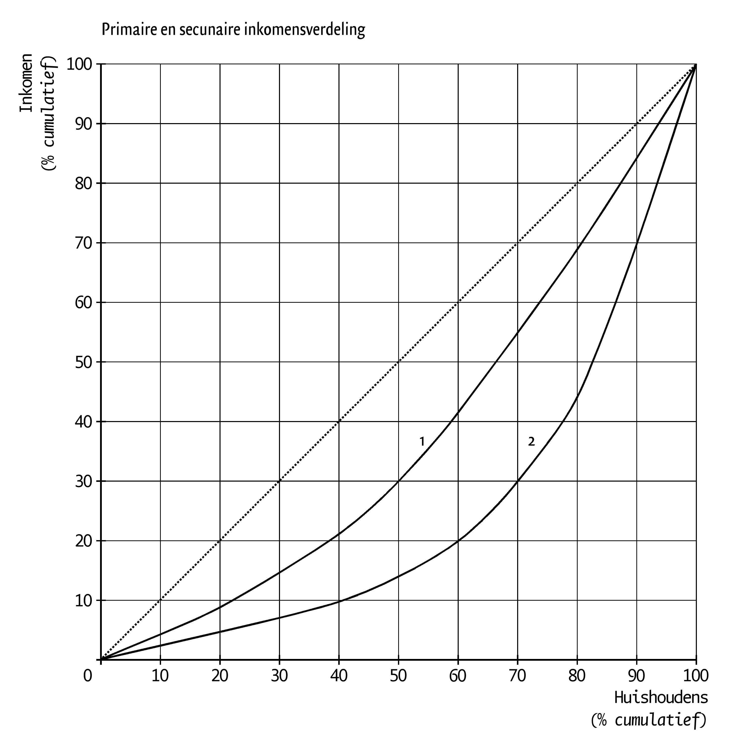
a. Welke curve in de figuur heeft betrekking op de primaire inkomens, curve 1 of curve 2? Verklaar het antwoord.
b. Bepaal aan de hand van de figuur hoeveel procent van het totale primair inkomen verdiend wordt door de rijkste 30%-huishoudens.
c. Als voor elk huishouden het secundair inkomen stijgt met € 100, wordt de verdeling van de secundaire inkomens dan gelijker, ongelijker of blijft deze gelijk? Is er dan sprake van nivellering, denivellering of geen van beide? Verklaar het antwoord.
d. Gaat de Gini-coëfficiënt bij vraag c dalen, stijgen of blijft deze gelijk?
e. Stel dat voor elk huishouden het secundair inkomen stijgt met 5%, wordt de verdeling dan gelijker, ongelijker of blijft deze gelijk? Verklaar het antwoord.

Uitwerking opdracht 3.1
a. 12 × € 400 = € 4.800.
b. Loon januari t/m augustus → 8 × € 2.000 = € 16.000.
Loon van september t/m december → 4 × € 800 = € 3.200.
Totaal loon € 16.000 = € 3.200 = € 19.200.
Loonheffing 30% × 19.200 = € 5.760.
eraf de kortingen → € 5.760 – € 3.500 = € 2.260.
c. € 4.800 – € 2.260 = € 2.540.
d. (2.260 / 19.200) × 100% = 11,8%.

Uitwerking opdracht 3.2
a. Inkomen 40.000
aftrekposten –2.000
belastbaar inkomen 38.000
1e schijf – 15.884 15.884 × 0,329 = 5.225
resteert 22.116
2e schijf – 12.966 12.966 × 0,384 = 4.978
resteert 9.150 9.150 × 0,42 = 3.843
heffingsbedrag: 14.046
heffingskortingen: 1.990 + 3.510 = 5.500 → – 5.500
Totaal inkomensheffing = € 8.546
b. (8.546 / 40.000) × 100% = 21,4%.
c. 42%.
d. Zijn inkomen is te hoog om in aanmerking te komen voor de algemene heffingskorting.
e. Zijn totale aftrekpost bedraagt bijgevolg: 12.500 + 3.500 + 2.400 = € 18.400.
Inkomen 95.000
bijtelling
(eigenwoningforfait) 900
aftrekposten –18.400
belastbaar inkomen 77.500
1e schijf – 15.884 15.884 × 0,329 = 5.225
resteert 61.616
2e schijf – 12.966 12.966 × 0,384 = 4.978
resteert 48.650
3e schijf – 20.613 20.613 × 0,42 = 8.657
resteert 28.037 28.037 × 0,52 = 14.579
Totaal (heffingsbedrag) 33.439
heffingskortingen: 250 → – 250
Totaal inkomensheffing = € 33.189

f. (33.189 / 95.000) × 100% = 34,9%.
g. Het absolute verschil blijft gelijk.
h. Nivellerend, de verhouding tussen de netto-inkomens van Pieter en Paul wordt kleiner (€ 100 euro heffing minder op een lager inkomen is relatief hoger dan € 100 minder heffing op een hoger inkomen).

Uitwerking opdracht 3.3
a. De rente is 0,04 × 240.000 = € 9.600.
Het belastingvoordeel valt voor 75.000 − 68.507 = € 6.493 in de 49,5% schijf, dat wil zeggen dat de aftrek maximaal 0,43 x € 6.493 = € 2.792 bedraagt. De resterende € 3.107 (€ 9.600 - € 6.493) valt in de 37,1% schijf. 0,43 × 6.493 + 0,371 × 3.107 = € 3.944.
De netto rentelast = 9.600 – 3.944 = € 5.656.

b. Huurlasten: 12 × 1.000 = € 12.000.
Koperslasten: 5.656 + 2.000 = € 7.656.
Kopen is voordelig.
Opmerking: doorwerkfout mogelijk vanuit vraag a.

Uitwerking opdracht 3.4
a. Curve 2. De overheid past het draagkrachtbeginsel toe, dat wil zeggen dat het belastingstelsel progressief is. Daardoor zal na herverdeling de inkomensverdeling van het secundair inkomen gelijker zijn dan die van het primair inkomen. De inkomensverdeling van het primair inkomen ligt dus verder verwijderd van de diagonaal.
b. De 70% armste huishoudens verdient 30% van het totale inkomen. Dan verdienen de rijkste 30% huishoudens 70% van het totale inkomen.
c. Als elk huishouden er € 100 bij krijgt, wordt de verdeling gelijker. Er is dan sprake van nivellering. € 100 erbij voor een huishouden met een laag inkomen is relatief meer dan voor een huishouden met een hoog inkomen.
d. Dalen. De inkomensverdeling wordt gelijker.
e. Als het inkomen van elk huishouden met hetzelfde percentage stijgt, blijft de inkomensverhouding gelijk, dus blijft de verdeling gelijk.

